翁源县官渡镇南弘生物燃料加工厂“9·24”伤亡事故调查报告

2022年9月24日，翁源县官渡镇南弘生物燃料加工厂生产车间，发生一起1人死亡事故。
翁源县应急管理局接到事故报告后，向韶关市应急管理局和翁源县人民政府报告。县党政主要领导高度重视，作出指示，要求相关部门立即开展善后处置工作,尽快查明事故原因，深刻吸取教训，举一反三，加大风险排查力度，做好安全防范宣传，确保不再发生类似事故。
根据《中华人民共和国安全生产法》《生产安全事故报告和调查处理条例》（国务院493号令）和原国家安监总局办公厅《关于印发〈生产安全事故应急处置评估暂行办法〉的通知》（安监总厅应急〔2014〕95号）的规定，2022年9月25日，翁源县人民政府批准成立了由县政府、县应急管理局、县公安局、总工会、县市场监管局、县工信局等部门人员组成的翁源县官渡镇南弘生物燃料加工厂“9·24”事故调查组（以下简称调查组），并聘请2名技术专家开展事故调查工作。
事故调查组按照“四不放过”的原则，通过现场勘验、询问调查取证、综合分析等，查明了事故发生的经过、原因、应急处置、人员伤亡情况，提出了相关建议，并针对事故原因提出了事故防范措施。
一、工厂基本情况
（一）发生事故的翁源县官渡镇南弘生物燃料加工厂位于官渡镇官渡村上榕角地段，持有营业执照：
统一社会信用代码：92440229MA56FK3585；名称：翁源县官渡镇南弘生物燃料加工厂；类型：个体工商户；经营者：詹某弘；经营范围：一般项目；生物质燃料加工；组成形式：个人经营；注册日期：2021年05月20日；经营场所：韶关市翁源县官渡镇上榕角厂。
（二）该加工厂2021年5月20日注册，主要负责生物质燃料加工（将废旧木料、板材等进行破碎），供料给韶能生物质燃料有限公司（发电厂）。2022年6月底詹某弘将厂里的木料粉碎外包给王某（韶能发电厂的带班班长、维修工），碎好的木料按8块钱一吨计算，詹某弘提供原料和运出碎好的木料，王某承包负责中间的木材破碎和装车工作。平时厂里就陈某发和吴某修（死者）两个工人，两人都是王某聘请来的，吴某修是一天130元，陈某发是一天230元，陈某发负责开铲车把废旧木料铲到破碎机里，打碎之后的粉料通过传送带传到空地上，然后再将粉料铲到运输的货车上，吴某修负责清理清扫场地机器和设备的卫生。此外，汪某洪是王某在发电厂的同事，9月24日应王某邀请到加工厂临时帮忙开铲车（第一次是6月份）
（三）涉及人员基本情况：
1.詹某弘，男，汉族，1990年4月23日出生，身份证号码：4452241990********，非中共党员，惠来县人大代表，户籍所在地：广东省惠来县前詹镇詹田管区八巷7之2号；现住址：广东省翁源县官渡镇六合新广大17号；联系电话：13570557363。翁源县官渡镇南弘生物燃料加工厂经营者。
2.王某，男，汉族，1984年11月20日出生，身份证号码：3701241984********，非中共党员，初中文化程度，户籍所在地：山东省济南市平阴县玫瑰镇王小庄村187号；现住址：翁源县官渡镇南弘生物燃料加工厂宿舍；联系电话：15806646391。翁源县官渡镇南弘生物燃料加工厂木料破碎承包者，韶能生物质燃料有限公司（发电厂）带班班长、维修工。
3.陈某发，男，汉族，1973年10月30日出生，身份证号码：5224241973********，非中共党员，初中文化程度，户籍所在地：贵州省毕节市金沙县茶元镇民乐村新堰组；现住址：翁源县官渡镇南弘生物燃料加工厂宿舍；联系电话：13368676845。翁源县官渡镇南弘生物燃料加工厂工人，由王某聘请，负责开铲车填木板材料、碎料装车。
4.吴某修（死者），男，汉族，1959年7月26日出生，身份证号码：4402291959********，住址：翁源县官渡镇突水村吴屋组7号。翁源县官渡镇南弘生物燃料加工厂工人，由王某聘请，负责清理清扫场地和设备的卫生。
5.汪某洪，男，汉族，1983年4月16日出生，身份证号码：5221211983********；非中共党员，小学文化程度，户籍所在地：贵州省遵义县泮水镇中坪村二组；现住址：广东省翁源县官渡镇利龙村语蝶超市楼上出租屋；联系电话：18385324205。韶能生物质燃料有限公司（发电厂）员工，9月24日应王某邀请到翁源县官渡镇南弘生物燃料加工厂临时帮忙开铲车（第一次是6月份）。
二、事故发生的经过和救援处置等情况
（一）事故发生的经过及应急处置情况
2022年9月24日下午13时30分，工人陈某发打开破碎机和传送带，到15时左右，吴某修（死者）来到厂里，在厂房空地上把不能破碎的杂物跟木材分开，10多分钟后，吴某修回宿舍里休息。17时10分吴某修去打饭，顺便帮陈某发打饭拿到宿舍，下午17时20分左右，吴某修到生产车间和陈某发一起把铁斗的废铁运到厂房的外面，运完后陈某发把铁兜放回到传送带旁边，吴某修就去旁边关闭破碎机和传送带，陈某发开铲车继续将厂房外面的木板推进去厂房里，推了几次后陈某发看到传送带停下来了，也没有听到破碎机的声音（因为在铲车里），其在铲车里看到吴某修站在斜梯上面的空地（这是最后一次看到吴某修），此时17时30分左右，就继续开铲车推料，期间没有留意吴某修在什么位置，17时40分左右，陈某发就下班回宿舍吃饭。
17时50分左右，王某到陈某发宿舍，说要去把外面的木材推进厂房去，王某开铲车推了20分钟左右（期间陈某发在宿舍没有听到破碎机工作的声音，王某也反映当时看到破碎机和传送带已经停止）就把铲车开到厂房外的空地，在外面找的修铲车师父也在厂房外的空地准备修铲车水箱（陈某发跟王某反映过铲车的水箱温度过高），之后王某就到外面去吃饭，一直未回加工厂。18时40分左右铲车修好，18时50分左右，陈某发从厂房外将铲车开到堆放碎料区域，用铲车开始铲碎料上货车，直到22时左右，大概装了9到10车，期间，陈某发一直未发现吴某修，也没有听到破碎机运转或其他人的声音。
当晚23时56分左右，汪某洪来到厂房里，开工前围绕破碎机检查时，发现有一个人趴在破碎机皮带轮旁边的地上，叫了他一声没有反应。汪某洪很害怕，就跑出厂房外面去打电话给王某说出事了，叫王某赶紧回厂里，王某叫其打120电话，其后王某又电话通知了詹某弘。挂了电话后，汪某洪就打了120电话，接着去厂里宿舍把陈某发叫起来，说出事了，汪某洪和陈某发再次进车间里面查看情况，查看后确认趴在地上的人是厂里打扫卫生的工人吴某修，然后两人又出去厂房外面了。9月25日凌晨0时10分左右，王某到了厂里，就叫上汪某洪、陈某发、陈某群（汪某洪老婆）进去生产车间，进去后王某把趴着的吴某修翻过来，发现吴某修身体已经僵硬，翻过来后王某叫了他几声，但没有反应，这个过程中王某叫汪某洪录制了视频。接着，几人又走到外面，在厂房外，已赶到的詹某弘拨打了110报警电话，王某也通知了死者家属。9月25日凌晨0时20分左右，公安民警到达现场，汪某洪带公安民警过去事发地点，公安民警开展勘查和封锁事故现场等工作。9月25日凌晨0时30分左右，120救护车到达现场，经医护人员诊断，吴某修在抢救前就已死亡。9月25日凌晨2时左右，王某、詹某弘等被带到官渡派出所调查。
（二）事故的报送情况
9月25日上午7时左右，县应急管理局接到县公安局报告情况：一名男子在官渡镇南弘生物燃料加工厂生产车间倒地身亡。7时50分，县应急管理局电话报送市应急管理局，8时40分向市应急管理局报送了此事故专报，9时左右，县应急管理局派出领导带队出发赶赴现场。
（三）事故现场勘察及鉴定情况
2022年9月26、27日，调查组成员到翁源县官渡镇南弘生物燃料加工厂进行了现场初步勘察，并到有关单位查阅材料，9月30日，调查组技术专家又到加工厂进行了破碎机空载停机试验等。勘查及鉴定情况如下：
1.发生事故的南弘生物燃料加工厂厂房陈旧，门窗等缺失，破旧木料等摆放凌乱，办公室挂有安全管理制度和安全操作规程，生产现场无划分作业区域。
2.进行木料粉碎的破碎机，最高处的进料斗，约5米高度，电机外连接的皮带金属传动转轮等防护罩不规范，传送带及进料斗等周边无防护和警示标志，整体陈旧且满布灰尘。破碎机周边凌乱摆放空压机和风机等，死者倒下的位置是下沉式空地，通过无扶手金属斜梯（踏板为不防滑木板）下去，面对带动粉碎的皮带和金属传动转轮，离地面约1.5米高度。
3.破碎机有关参数与空载停机试验。破碎机电机功率200千瓦，主动轮直径470毫米，从动轮直径1200毫米，额定电压380伏，额定转速1450转/分，额定转矩132千牛米。传动方式为皮带传动，逆时针旋转，依据《机械设计手册》相关参数计算，从动轮转速为568转/分，带速约为400转/分。

从动轮

主动轮
啮合部位

破碎机皮带传动及旋转方向示意图
现场试验：破碎机空载条件下，按下起动柜电源起动按钮，破碎机起动，约15秒达到额定转速，再运行约3分钟，然后停机，由于皮带轮惯性，自按下停机按钮至破碎机完全停止，大约需2分钟时间。
破碎机操作开关柜距破碎机主动轮前平台距离约11米，按正常步行速度4公里/小时计算，吴某修断开破碎机电源开关后步行到破碎机主轮前平台下时间约为10秒，即此时皮带轮仍处于高速惯性旋转状态，现场平面示意图如下。

破碎机

主动轮处

从动轮处
电柜房
输送皮带
地坑

4.死者吴某修，男，汉族，1959年7月26日出生，身份证号码：4402291959********，住址：翁源县官渡镇突水村吴屋组7号。发现死者吴某修时，身体已明显僵硬，未戴安全帽等防护，双手臂穿了袖套，头部脸部有皮带转轮碾压印痕，右手有骨折情况。
5.排除他杀的可能。事故发生后事故单位负责人及时向110报警，随后公安机关到场开展了侦查工作。翁源县公安局官渡派出所提供了情况说明，经公安局法医尸检，排除他杀可能，初步判定为巨大机械性暴力作用致颅脑损伤死亡。
（四）事故的善后工作
获知有人员伤亡事故后，翁源县官渡镇党委政府高度重视，派出专人负责处理善后工作，召集死者亲属和詹某弘一方等进行协商善后工作，双方达成了和解并签订了赔偿协议，家属情绪稳定，赔付已完成，未造成社会不良影响。
三、事故造成的人员伤亡和直接经济损失
翁源县官渡镇南弘生物燃料加工厂“9·24”事故造成1人死亡，直接经济约120万元。
四、事故的原因和事故性质
（一）事故发生的直接原因
1.人的不安全行为
操作工吴某修在破碎机电机皮带轮仍在惯性运转的情况下，违章进入机械设备运行的危险区域，且其作业过程未戴安全帽。
2.物的不安全状态
破碎机电机皮带轮及传动皮带防护罩不符合《机械安全避免人体各部位挤压的最小间距》（GB12265.3)要求，未能有效起到隔离保护作用。
- 事故发生的间接原因
翁源县官渡镇南弘生物燃料加工厂：
1.安全生产主体责任落实不到位，未履行隐患排查治理责任。地面通向破碎机及输送皮带地坑的钢斜梯的位置设置不合理，且钢斜梯缺少扶手，脚踏板使用不防滑的木板,不符合《固定式钢梯及平台安全要求第二部分:钢斜梯之5.3.4及5.6.3》（GB4053.2-2009）标准要求，人员在下斜梯时易失稳向前倾倒，并且作业现场照明不足。
2.安全管理不到位，未对员工开展安全教育培训，作业现场未张贴安全操作规程、安全警示标志不足。
3.设备管理存在缺失，未完善机械设备安全防护措施（皮带传动转轮防护罩），诱发生产安全事故。
（三）事故性质
经调查组调查认定，翁源县官渡镇南弘生物燃料加工厂“9·24”事故属于机械伤害一般生产安全责任事故。
五、对事故责任单位和责任人的认定及处理建议
经调查组调查认定，翁源县官渡镇南弘生物燃料加工厂“9·24”事故属于机械伤害一般生产安全责任事故，建议对责任单位官渡镇南弘生物燃料加工厂和责任人詹某弘、王某依法依规作出处理。
- 对事故责任单位的认定和处理建议
翁源县官渡镇南弘生物燃料加工厂是事故发生的责任单位，企业安全生产主体责任落实不到位，未履行隐患排查治理责任，未对工人开展相应的安全教育培训，设备管理存在缺失，违反了《中华人民共和国安全生产法》第二十八条第一款、第四十一条第二款的规定，建议责成翁源县应急管理局依据《中华人民共和国安全生产法》第一百一十四条第（一）项的规定，对翁源县官渡镇南弘生物燃料加工厂作出相应的行政处罚。
- 对相关责任人的认定和处理建议
1.吴某修，死者吴某修安全意识淡薄，未经过安全知识培训教育，未佩戴安全头盔，在破碎机电机皮带和转轮仍在惯性运转的情况下，违章进入机械设备运行的危险区域，致使其本人身体及头部被卷入破碎机电机主动轮与传动皮带的啮合位碾压，导致死亡，负有责任。鉴于其在事故中死亡，建议不予追究其责任。
2.詹某弘，作为翁源县官渡镇南弘生物燃料加工厂经营者，安全生产主体责任落实不到位，未履行隐患排查治理责任，未对工人开展相应的安全教育培训，负有责任，其行为违反了《中华人民共和国安全生产法》第二十一条第（三）（五）项的规定，建议责成翁源县应急管理局依据《中华人民共和国安全生产法》第九十五条第（一）项的规定，对詹某弘作出相应的行政处罚。
3.王某，作为翁源县官渡镇南弘生物燃料加工厂工序承包者，安全管理不到位，未履行隐患排查治理责任，聘用未经安全教育培训且年龄偏大的工人，设备管理存在缺失，负有责任，其行为违反了《中华人民共和国安全生产法》第二十一条第（三）（五）项的规定，建议责成翁源县应急管理局依据《中华人民共和国安全生产法》第九十五条第（一）项的规定，对王某作出相应的行政处罚。
- 对职责部门的处理建议
1.官渡镇人民政府。经事故调查组调查，官渡镇人民政府有年度安全监管执法计划，平时有开展教育培训和排查等，并按照执法计划在2022年8月份对官渡镇南弘生物燃料加工厂开展了执法检查，虽对辖区内的该加工厂进行过检查，但不够认真细致，没有发现机械设备安全防护措施缺失（皮带传动转轮防护罩不规范）问题，对事故的发生负有一定责任，建议由翁源县人民政府（县安委会）约谈官渡镇人民政府主要负责人，并责成官渡镇人民政府向翁源县人民政府（县安委会）作出书面深刻检查。
2.翁源县应急管理局。经事故调查组调查，翁源县应急管理局制订了2022年度安全生产监督检查计划报经县政府批准，并按照检查计划开展工作形成相关闭环台账，有联合乡镇开展持续执法检查，有行业培训和会议记录，履行安全生产行业管理监督职责到位，官渡镇南弘生物燃料加工厂属个体工商户类型，并非法人企业，翁源县应急管理局对事故的发生不负有责任。
- 事故防范和整改措施
为深刻总结并吸取事故教训，举一反三，有针对性地制定和落实防范措施，杜绝类似事故发生，提出以下建议：
- 严格落实安全生产主体责任。翁源县官渡南弘生物燃料加工厂要深刻吸取事故教训，严格落实企业安全生产主体责任，建立健全安全生产管理制度，将承包工序纳入本单位安全生产管理，严格执行有关作业的操作规程，规范用工管理，加强对作业过程的安全管理、现场监督，切实做好企业员工的安全教育培训等工作。
（二）推进企业安全生产标准化建设。经营者詹某弘要提高安全生产意识，亲自督促、检查安全生产工作，切实抓好风险分级管控、隐患排查治理双重预防机制，完善作业场所安全防护设施、安全警示标志，将事故消灭在萌芽状态。
（三）开展事故警示教育和隐患排查整治。官渡镇政府应开展辖区行业的安全警示教育，增强经营者安全意识，完善生产安全设施和落实安全防范。全县各镇和各单位要深刻吸取事故教训，举一反三，迅速对辖区内中小型生产加工企业开展安全生产隐患排查，加强安全监管，摸清存在的问题情况，督促企业落实主体责任，对发现的安全隐患进行整改，促进辖区的安全生产形势稳定。

翁源县官渡镇南弘生物燃料加工厂
“9·24”伤亡事故调查组
2023年2月6日

（附事故现场图片）

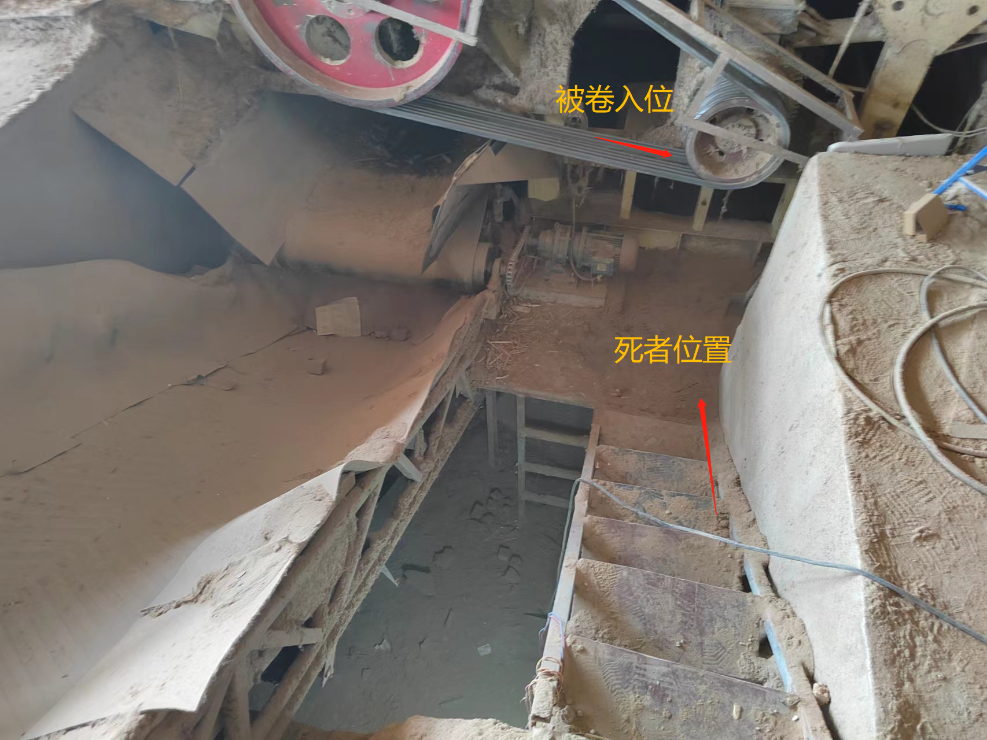

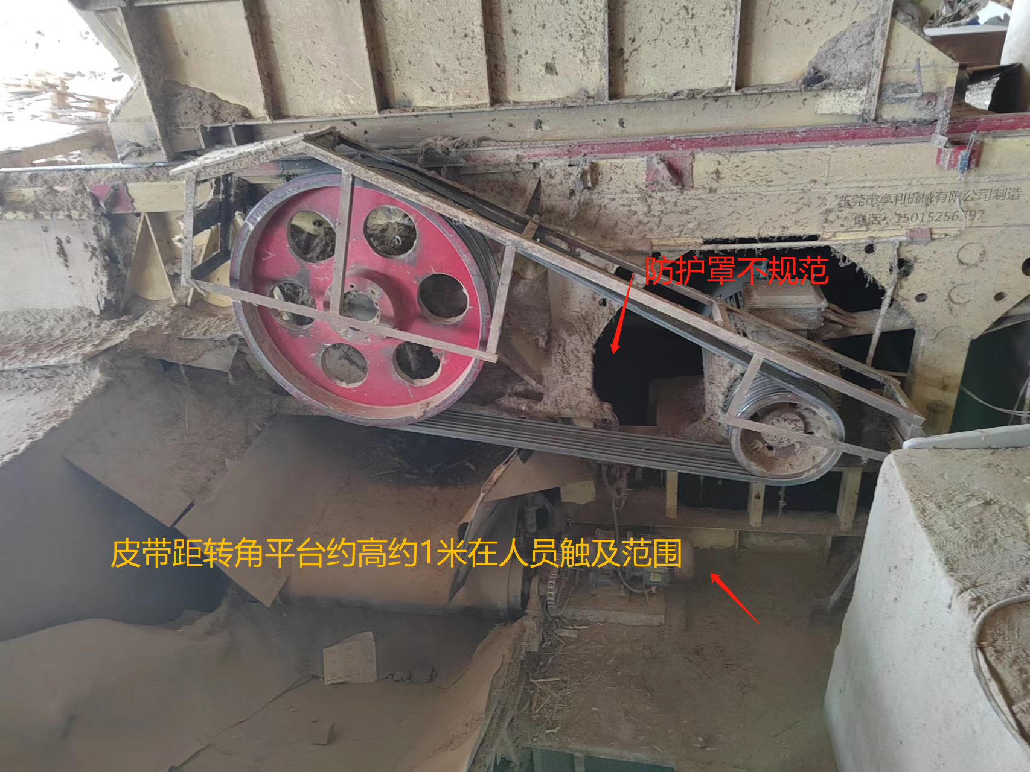
事故现场图片1

事故现场图片2

